МИНЕСТЕРСТВО ОБРАЗОВАНИЯ РЕСПУБЛИКИ БЕЛАРУСЬ

УЧЕРЕЖДЕНИЕ ОБРАЗОВАНИЯ

«Брестский государственный технический университет»

Кафедра «Интеллектуальные информационные технологии»

Лабораторная работа №6

По дисциплине «Программирование автоматизированных систем»

За 7 семестр

Тема: «Разработка плана деления АСОИ на очереди»

Выполнил:  
студент 4 курса  
группы АС-56  
Сенчихин Н.В.

Проверил:

Савонюк В.А.

Брест 2022

*Цель работы:* Формирование знаний и умений по планированию производства АСОИ по очередям.

Вариант 24

5. ПЛАН СОЗДАНИЯ АСОИ ПО ОЧЕРЕДЯМ

5.1 Уточнение ресурсов для создания АСОИ

1) Определение плановой стоимости создания АСОИ по формуле:

Плановая стоимость АСОИ = Расчетная стоимость реализации АС * 1.2 =  
= 176 540 * 1,2 = 211 848 руб.

где – Расчетная стоимость реализации АСОИ определяется из таблицы 4.5 «Концепция и ее компоненты» и равна 176 540 руб.

2) Определение стоимости реализации отдельной очереди АСОИ. Расчет размера ресурсов выделяемых на каждую очередь АСОИ определяется на основе табл. Л.1 и Л.2 (требования к реализации процесса «Реализация элементов»). Выделяемые финансовые ресурсы делятся на три части (55%, 20% и 25% от плановой стоимости реализации АСОИ) и определяются их значения для каждой очереди - Х1, Х2 и Х3. Плановая стоимость равна 211 848 руб. Тогда Х1, Х2 и Х3 имеют следующие значения:

Х1 = 211 848 руб. * 0.55 = 116 516 руб.

Х2 = 211 848 руб. * 0.2 = 42 369,6 руб.

Х3 = 211 848 руб. * 0.25 = 52 962 руб.

5.2 Деление АСОИ на очереди

В первую очередь должны быть созданы элементы, без которых функционирование АСОИ невозможно. В эти элементы входят элементы ПС, ИС и ТС. Для ПС это П0, так как П0 – системное программное обеспечение и операционная система. Также П6, так как это программное обеспечение эксплуатационного персонала, который должен приступить к работе в рамках первой очереди. Также мы можем в первую очередь добавить PC для сервера, и группы пользователей П1-6, БД, ФАД, устройства для PC П1-6 и ПП(ПП6, ПП1-4). В результате получим следующий список элементов первой очереди:

1) ПС = {П0}. Стоимость = 1 368 руб.

2) ИС = {БД, ФАД}. Стоимость = 21 330 руб.

3) ТС = {PC (П1, П2, П3, П4, П5, П6, сервер)}. Стоимость = 22 530 руб.

4) ПП = {ПП1, ПП2, ПП3, ПП4, ПП6}. Стоимость = 70 608 руб.

Общая стоимость равна 115 836 руб., в пределах заданных ограничений (55%). Стоимость первой очереди ниже на = 116 516 – 115 836 = 680,4 руб. это менее 4%. Разницу добавим ко второй очереди и получим новое ограничение 43 050 руб.

Во вторую очередь войдет ПП(ПП5):

1) ПП = {ПП5}. Стоимость = 44 022 руб.

Общая стоимость равна 44 022 руб., в пределах заданных ограничений (40%). Стоимость второй очереди выше на = 44 022 – 43 050 = 972 руб. это менее 4%. Разницу вычтем из третьей очереди и получим новое ограничение 51 990 руб.

В третью очередь войдут ФТД:

1) ИС = {ФТД}. Стоимость = 51 990 руб.

Стоимость = 51 990 руб. Свободных ресурсов не осталось. Все элементы АСОИ созданы (закуплены).

Графическое отображение деления элементов АСОИ на две очереди представлено ниже (см. рисунок 5.1).

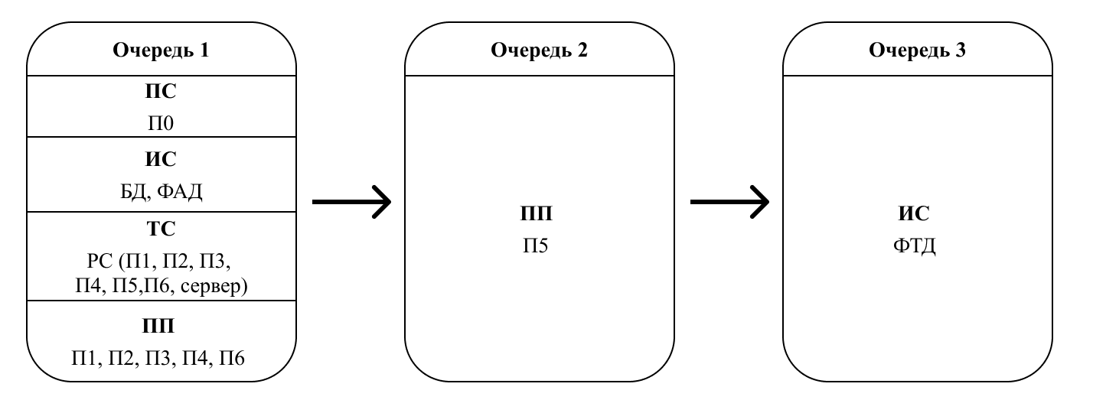

**Таблица 5.1. План-график создания АСОИ**

|  |  |  |  |  |  |  |  |
| --- | --- | --- | --- | --- | --- | --- | --- |
| №  п/п | Название  процесса | Название объекта (сис­тема или оче­редь) | Название  элемента объекта | Стоимость  работ  (руб.) | Сроки ис­пол­нения (дни) | Исполнители | Форма от­чет­ности |
| **Стадия 2.1 Реализация «Очередь 1 АСОИ»** | | | | | | | |
| 1 | Процесс «Реализация элементов ИС» | ИС | БД | 9450 | 315 | Разработчик ИС | Документация на БД |
| ФАД | 11880 | 330 | Разработчик ФАД | Документация на ФАД |
| 2 | Процесс «Реализация элементов ПС» | ПП | П0 | 1368 | - | Поставщик СП и ИП | Документация на СП и ПП |
| П1 | 17220 | 410 | Разработчик ПП | Документация на ПП1 |
| П2 | 9870 | 235 | Разработчик ПП | Документация на ПП2 |
| П3 | 9072 | 216 | Разработчик ПП | Документация на ПП3 |
| П4 | 9828 | 234 | Разработчик ПП | Документация на ПП4 |
| П6 | 24618 | 373 | Разработчик ПП | Документация на ПП6 |
| 3 | Процесс «Реализация элементов ТС» | ТС | СС1, РС1-25 | 22530 | **-** | Поставщики ТС и ПС | Акт приемки ТС, ПС |
| 4 | Процесс «Сборка» | Очередь 1 | СС1, РС125 | **-** | - | Разработчики очереди | Акт сборки |
| 5 | Процесс «Испытание» | Очередь 1 | СС1, РС1-25 | **-** | - | Разработчики очереди | Акт испытаний |
| 6 | Процесс «Ввод в действие» | Очередь 1 | СС1, РС1-25 | **-** | - | Разработчики очереди | Акт ввода в опытную эксплуатацию |
| 7 | Процесс «Приемка» | Очередь 1 | СС1, РС1-25 | **-** | - | Разработчики очереди | Акт ввода в промышленную эксплуатацию |
| Итого по закупкам ТС | | | | 22530 | **-** |  | |
| Итого по реализации ИС | | | | 21330 | 645 |
| Итого по реализации ПС | | | | 70608 | 1468 |
| **Итого по стадии 2.1** | | | | **115836** | **2113** |

|  |  |  |  |  |  |  |  |
| --- | --- | --- | --- | --- | --- | --- | --- |
| №  п/п | Название  процесса | Название объекта (сис­тема или оче­редь) | Название  элемента объекта | Стоимость  работ  (руб.) | Сроки ис­пол­нения (дни) | Исполнители | Форма от­чет­ности |
| **Стадия 2.2 Реализация «Очередь 2 АСОИ»** | | | | | | | |
| 1 | Процесс «Реализация элементов ПС» | ПП | П5 | 44022 | 667 | Разработчик ПП | Документация на ПП5 |
| Итого по закупкам ТС | | | | - | **-** |  | |
| Итого по реализации ИС | | | | - | - |
| Итого по реализации ПС | | | | 44022 | 667 |
| **Итого по стадии 2.2** | | | | **44022** | **667** |

|  |  |  |  |  |  |  |  |
| --- | --- | --- | --- | --- | --- | --- | --- |
| №  п/п | Название  процесса | Название объекта (сис­тема или оче­редь) | Название  элемента объекта | Стоимость  работ  (руб.) | Сроки ис­пол­нения (дни) | Исполнители | Форма от­чет­ности |
| **Стадия 2.3 Реализация «Очередь 3 АСОИ»** | | | | | | | |
| 1 | Процесс «Реализация элементов ИС» | ИС | ФТД | 51990 | 1733 | Разработчик ИС | Документация на БД |
| Итого по закупкам ТС | | | | - | **-** |  | |
| Итого по реализации ИС | | | | 51990 | 1733 |
| Итого по реализации ПС | | | | - | - |
| **Итого по стадии 2.3** | | | | **51990** | **1733** |